МКОУ «Шилягинская СОШ»
Кайтагский район
РД

Музейный урок
ПРЕДАНЬЯ СТАРИНЫ ГЛУБОКОЙ

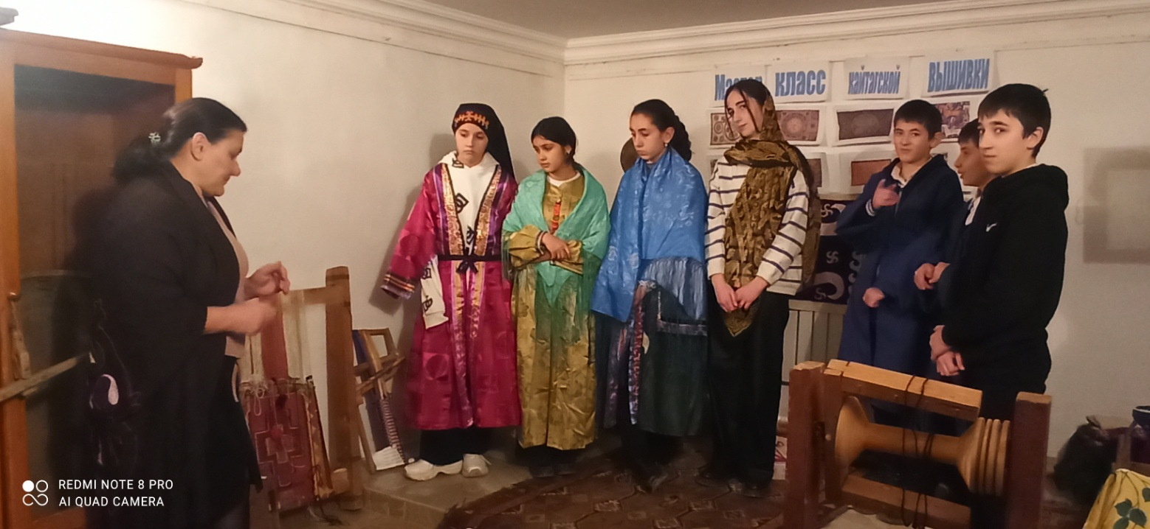

Руководитель музея
Шахбанова Р.М.

ШИЛЯГИ -2025г.

Урок в музее:
«ПРЕДАНЬЯ СТАРИНЫ ГЛУБОКОЙ»

Цель урока: формирование представлений о жизни и быте народа, обычаях и традициях на основе музейной экспозиции, знакомство с предметами старины, их назначением в прошлом и ценностью сейчас;
Задачи урока:
- познакомить обучающихся с крестьянским бытом, предметами обихода, кухонной утварью на примерах экспонатов школьного музея «ИСТОКИ»;
- расширить знания обучающихся о назначении предметов быта;
- развивать логическое мышление, сообразительность, образное восприятие истории нашего прошлого;
- воспитывать уважение к нашим предкам, их труду и быту, к народным ценностям, к родной земле;
- развивать творческую и познавательную активность.
- воспитывать любовь к малой Родине, бережное отношение к предметам старины.

Вид урока: урок – работа с музейными предметами.

Методы и приемы: объяснение, беседа, вопросно-ответный метод, демонстрация музейных предметов, наглядный метод, погружение в прошлое.
Оборудование: предметы крестьянского быта – экспонаты экспозиции школьного музея «Предметы быта»
Зрительный ряд: экспонаты экспозиции музея (предметы труда и быта крестьян XIX начала XX вв.)
Литературный ряд: пословицы и поговорки, загадки
Музыкальный ряд: аудиозапись аварских народных песен.
План урока:
- Включение в учебную деятельность;
- Актуализация опорных знаний;
- Определение темы урока, постановка цели и задач;
- Формирование новых знаний – инсценировка;
- Тематическая физминутка;
- Актуализация полученных ранее знаний;
- Рефлексия;
- Домашнее задание.

Ход урока:
- Организационный момент.
Звучит даргинская народная мелодия. Дети рассаживаются.
Учитель:
Здравствуйте, ребята!
Мы рады вас приветствовать в нашем школьном музее. Сегодня мы хотим пригласить вас в необычное путешествие – путешествие в далекое прошлое нашего села и людей его населяющих.
Чем дальше в будущее входим,
Тем больше прошлым дорожим.
И в старом красоту находим,
Хоть новому принадлежим.
- Актуализация опорных знаний.
Учитель: Ребята, мы вновь совершим путешествие во времени! Оглянитесь вокруг внимательно, что нас окружает?
Обучающиеся: Предметы быта, кухонная утварь, орудия труда…
Учитель: Правильно. Это вещи, которыми в прошлом пользовались наши предки. Вы уже много знаете о них из уроков истории Дагестана . Сегодня мы вновь возвращаемся к жизни и быту наших предков.
- Определение темы урока, постановка цели и задач.
Учитель: Мы пришли в школьный музей, который поможет нам перенестись в те далекие времена, которые называют глубокой или седой стариной. А предметы, среди которых мы сейчас находимся, помогут нам окунуться в атмосферу эпохи, понять, как жили наши предки, чем они занимались, во что играли их дети, о чем мечтала молодежь. Этим предметам много лет, они славно потрудились, помогая хозяевам в повседневной жизни. Какие из предметов особо привлекают ваше внимание?
Обучающиеся показывают на глиняную посуду, пряслица, весы и т.д.
Учитель: А вы знакомы с этими предметами? Вы знаете их названия? Знакомство с этими необычными предметами, о которых давно забыли современные люди – цель нашего урока. Сегодня мы постараемся узнать историю наших предков при помощи этих предметов быта и кухонной утвари, которые были в повседневной жизни людей и узнаем историю старинных вещей. В этом нам помогут мои помощницы Патимат и Милана (выходят обучающиеся 7 класса, одетые в национальные костюмы)
- Формирование новых знаний:
Рассказ девочек об интерьере крестьянского дома.
Патимат: Интерьер дома крестьян отличался простотой и целесообразным размещением включенных в него предметов.
Центром крестьянского дома (сакли) был передний угол, где располагался очаг (камин). Потому что там был огонь, который согревал, освещал, на огне готовили еду. По народным представлениям, если в доме не зажигается огонь в очаге, дом ветшает с огромной скоростью, становится обиталищем пауков и разваливается. Вот это медный котел, в котором в очаге готовили пищу наши предки. Самых дорогих гостей усаживали у очага на табуретку - треногу.
Милана: Когда хочу я удивить подруг, я открываю бабушкин сундук. Ребята, как вы думаете, что хранили в сундуке наши бабушки?
- одежду, обувь парадную, деньги, украшения, фотографии. Хорошо. А теперь проверим, правильно ли вы угадали.
Вытаскивает из сундука головные уборы (тастар и гольмендо), платье (полоша), обувь (мачяйти, майси), старые деньги, серебряные украшения,старые фотографии.
Патимат: ребята, вы молодцы. Правильно угадали. Но знаете ли вы, как называются эти предметы?
Показывает предметы, дети называют.

- Физминутка.
А теперь мы в путешествие отправляемся.
Очень быстро встаем, собираемся.
Нужна небольшая разминка.
Чтоб в пути у нас не получилось заминки.

Коль готовы вы всегда,
То кивайте да-да-да
А может, отрицателен ответ?
Хочет кто – то остаться? Нет-Нет-Нет.
По горам быстрей шагаем,
О стране гор мы много знаем.
Вот виноград мы собираем,
(имитация)
На конях мы резво скачем!
Не отставайте, не отвлекайтесь!
Наконец – то нам виден музей!
Пора нам его посетить поскорей!

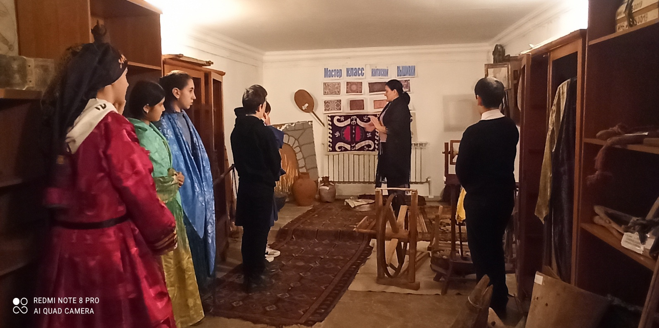
- Актуализация полученных ранее знаний.
Учитель: Ребята, нам известно, что вы уже знакомились с предметами быта крестьян на уроках истории Дагестана и краеведения. Мои помощницы решили проверить ваши знания по предметам быта и кухонной утвари жителей Дагестана конца XIX начала XX вв., находящихся в нашем музее.

Милана: Ребята, у меня есть для вас несколько заданий.
Первое задание. Назовите предметы быта и кухонной утвари, которые расположены около печи, и покажите, как ими пользовались в старину. Если вы забыли, названия некоторых предметов, то для вас у меня есть подсказка в виде буклета (приложение 1), где есть картинки и название предмета. Ребята, прикасайтесь к предметам бережно и аккуратно. Они будут рады вновь ощутить тепло человеческих рук, почувствовать себя нужными, будут благодарны вам.
Обучающиеся: осматривают предметы, называют их, рассказывают, как ими пользовались в старину.
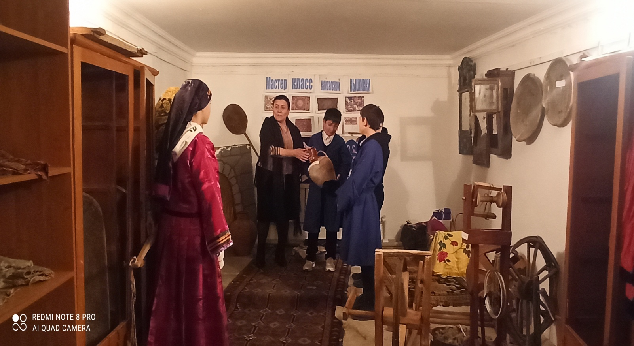

Патимат:
Второе задание. Ребята, а вы готовы отгадать загадки про предметы, которые мы с вами сейчас называли? Слушаем внимательно мои загадки:
- Книзу узок, верх широк,
Не кастрюля … (Чугунок)

- Прячет бабушка там вещи
Платье, сапоги, платок.
Вы мне дружно все скажите
Этот шкаф зовут … (Сундук).
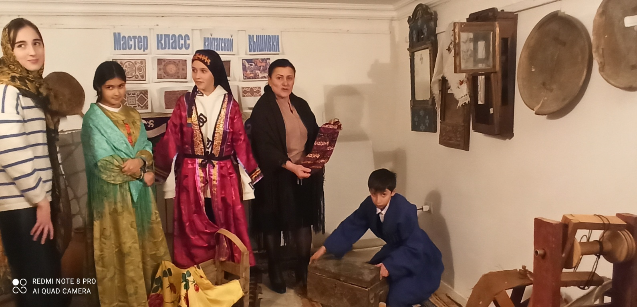

- Стригли, щипали, а после чесали,
Чисто, пушисто – к палке привязали! (Веретено)
- Был я копан, был я топтан,
Был на кружале, был на пожаре, был на базаре,
Сколько было сил, всю семью кормил,
Сам терпел – ничего не ел.
Сделался стар – пеленаться стал.

Это история про глиняный горшок (показывает) Из чего он изготовлен?
Глину сначала копают, затем замешивают: мнут или топчут ногами, затем на гончарном круге – кружале изготавливают, затем на базаре продают. Для семьи горшок был предметом первой необходимости, в нём варили щи, кашу, и любое другое вкусное блюдо. Прямо в горшке блюдо подавалось на стол. Когда горшок становился старым, давал первые трещинки, его обматывали берестяными полосками, и он продолжал служить людям дальше, правда, в печь его не ставили. Ну а если падал и разбивался, то становился негоден и черепки выбрасывали в окошко.
Милана (держит в руках веретено, имитирует прядение)
- Позолоченная пряслица,
Я пряду, а нитка тянется,
Я пряду, а нитка тянется,
Мне моя работа нравится.
Может, кто-то из вас знает, что я делаю?

Дети: Нитку прядете.
Милана: Правильно. А на чем я ее пряду?
Дети: На веретене.
Аминат: Да. А работает она так: я пальчиками вытягиваю шерсть и кручу нитку. Начинаю прясть, а нитки наматываю вот сюда. Вот за то, что оно вертится, его так и назвали – веретено. На него наматываются нитки.

- У меня есть друг зеркальный, сроду не был он печальный,
И хотя он очень рыжий, он не немец, не поляк,
В мире нет мне друга ближе, он из Тулы, он туляк!
Говорят, ему сто лет, но совсем он не скелет:
И румян он, и пузат, как сто лет тому назад.
Это самовар. (показывает) Самовар – русское народное устройство для кипячения воды и приготовления чая. Впервые появление самовара отмечено в Туле в 1778 году. в Дагестане самовары появились в 19 веке и были символом благосостояния.
- Четыре ноги, два уха, один нос, да брюхо (самовар)

- Стоит толстячок, блестит бочок, шипит, кипит, всем чай пить велит.
(Самовар.)
Патимат:
А вот еще загадка:
- Был он у многих в домах, грелся он в то время на углях
Это бабушкин старый друг. Перед вами … (показывает утюг)
Да, раньше утюги были тяжелые, чугунные. Некоторые утюги перед глажкой ставили на горячую плиту, в некоторые хозяйки клали горячие угли, они нагревали утюг, и можно было гладить, а, чтобы угли дольше не остывали, нужно было утюгом размахивать, вот так (демонстрация): в эти отверстия проникает воздух, и угли внутри утюга разгорались вновь.
- Идет пароход –то взад, то вперед, а за ним такая гладь –
Ни морщинки не видать. (утюг)
- Плывёт паром, уголь в нём. (утюг)
Милана:
- Он по горнице гуляет, пыль и мусор собирает. (Веник.)
- День и ночь бежит, никуда не доходит (часы)
- По избе пляшу, нитку кружу, чем больше кружусь, тем больше толстею. (веретено)

Патимат:
У нас последнее задание осталось для вас.
Третье задание: поиграем в игру «Пословицы». У нас есть сундучок. А в сундучке пословицы, которые потеряли смысл, т.к.у одних нет начала, у других конца. Сейчас мы будем передавать сундучок по кругу, достаете листочки, читаете его и стараетесь объединить листочки и составить пословицу.
«Для дорогого гостя – и ворота настежь»
«Хозяин весел – и гости рады»
«Много гостей – много новостей»
«Что есть в печи – на стол мечи»
«С миру по нитке – нищему рубашка»
«Как аукнется, так и откликнется»
«Не имей сто рублей, а имей сто друзей»
«Дом вести – не лапти плести»
«Печь красна – в доме чудеса»
Милана: Сегодня мы с вами славно потрудились. Пришло время прощаться.
Патимат: Ребята, запомните:
Музей – живое воплощение
Былых веков и дней былых,
Души и сердца отраженье
В вещах знакомых и родных.
Храня прошедшее живое,
Он тянет в будущее нить.
Его служение святое –
Собой века соединить.

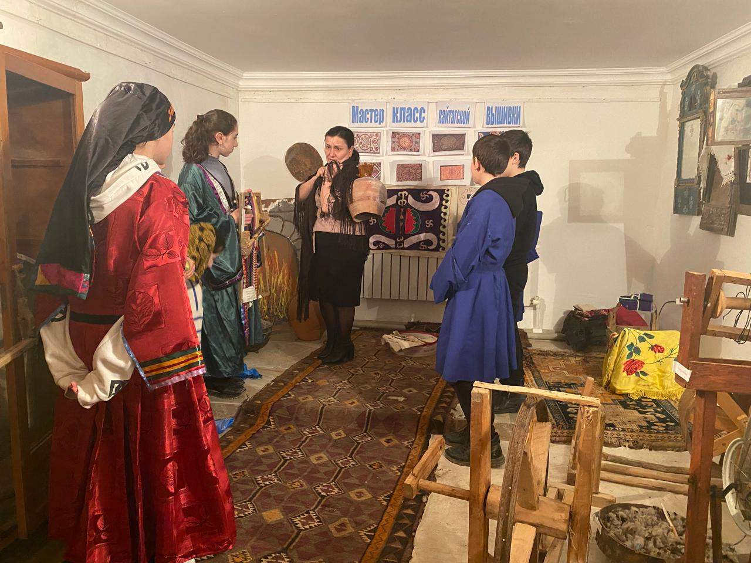

- Рефлексия.
Учитель: наш урок подошел к концу, я прошу ответить на вопросы:
1. Какие из предметов особенно запомнились?
2. Что вы узнали о предметах быта крестьян?
3. В ваших домах имеются самодельные вещи?
4. Какие эмоции у вас вызвал урок? (на столе разноцветные смайлики, на которых написаны слова «Удовольствие», «Скука», «Новые знания», «Гордость»). Возьмите смайлик того цвета и с той надписью, который отвечает вашему впечатлению от урока.
Этот музейный урок не последний, вы видите здесь и другие предметы из истории нашего села. Об этом в следующий раз. Спасибо за работу на уроке.
- Домашнее задание.
Составить кроссворд из 5-8 слов по терминам предметы быта и кухонной утвари крестьян конца XIX – начала XX вв.

- Приложения:
- Буклет.
- Презентация

